СОЗДАНИЕ И РАЗРУШЕНИЕ СОЛНЕЧНЫХ ПРОТОННЫХ ПОЯСОВ В
МАГНИТОСФЕРЕ ВО ВРЕМЯ МАГНИТНЫХ БУРЬ

Л.Л. Лазутин, С.Н. Кузнецов, А.Н. Подорольский

Московский Государственный университет, Научно-исследовательский институт ядерной физики им. Скобельцына, 119992, Россия

Аннотация
Представлены экспериментальные свидетельства существования механизма создания и разрушения солнечных протонных поясов во внутренней магнитосфере при быстром изменении протонной границы проникновения. Проведен анализ измерений солнечных протонов и альфа-частиц низковысотным полярным спутником Коронас-Ф во время магнитных бурь в октябре - ноябре 2003. Создание и разрушение поясов солнечных космических лучей наблюдались несколько раз во время этого интервала. Сжатие магнитосферы во время бури делает возможным прямое проникновение солнечных протонов глубоко во внутреннюю магнитосферу. Протонные траектории за границей проникновения открыты и предварительно захваченные частицы могут свободно покидать магнитосферу. Во время восстановления конфигурации магнитосферы, когда граница проникновения уходит от Земли, солнечные протоны и алфа-частицы с относительно низкой скоростью магнитного дрейфа остаются устойчиво захвачеными, тогда как частицы больших энергий отслеживают движение границы проникновения. Поэтому диапазон энергии захваченных протонов ограничен сверху в отличии от эффекта инжекции во время SC, неэффективного в области низких энергий.

1. ВВЕДЕНИЕ

Протонный радиационный пояс с энергией частиц от 0.1 до 100 МэВ расположенный на L=1.3-5 изучен достаточно хорошо. Формирование протонного пояса, энергетический спектр и пространственное распределение объясняется в соответствии с теорией радиального дрейфа (Parker, 1960, Tverskoy, 1965, Falthammar, 1965). Протонный радиационный пояс довольно устойчив и существенные вариации связанные с магнитной активностью, наблюдаются регулярно лишь на внешних границах пояса.

Однако, накопились экспериментальные свидетельства существования изменений интенсивности и во внутренней магнитосфере довольно короткого масштаба времени, связанных с магнитными бурями. Bostrem и др., [1970] наблюдали как быстрый рост так и уменьшения протонной интенсивности на L=2-4 в диапазоне низких энергий (1-15 МэВ). О появлении дополнительного протонного максимума на L=2-4 и сохранении на длительном интервале времени сообщалось в нескольких публикациях. Slocum и др. [2002] нашли 11 событий, когда новые радиационные пояса появились в во время магнитных бурь и вспышек солнечных космических лучей с 2000 до 2002. Они утверждают, что один из таких поясов, который появились 24 ноября, 2001, наблюдался по крайней мере до июля 2002.
Lorentzen и др., [2002] обнаружили случаи захвата в дополнительную ловушку 2-15 МэВ протонов во время сильных магнитных бурь 1998 и 2000. Солнечное происхождение этих частиц следует из присутствия ионов гелия.
Существенный прогресс в понимании механизма образования дополнительных радиационных поясов был достигнут, когда за несколько минут после внезапного начала (SC) магнитный бури 24 марта,
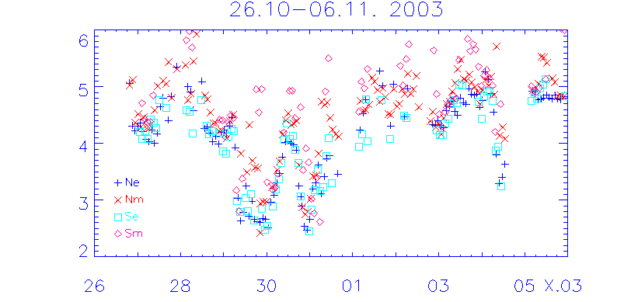
Рис. 1 Динамика границы проникновения солнечных протонов с энергией 1-5 Мэв по измерениям на спутнике Коронас-Ф в вечерних пролетах северного полушария с 26 октября по 6 ноября 2003 года.

1991, быстрый рост энергичных ионов и электронов был зарегистрирован спутником CRRES во внутренней магнитосфере [Blake et al., 1992]. Было высказано предположение, что частицы могли быть резонансно ускорены и инжектированы внутрь импульсом электрического поля, индуцированным сжатием магнитосферы во время SC [Li et al., 1993, Павлов и др., 1993, Hudson et al., 1997]. Хотя подобные прямые измерения с достаточным временным разрешением не были повторены в во время других магнитных бурь, модель SC-инжекции стала принятой как наиболее предпочтительная для объяснения других наблюдений формирования дополнительного протонного пояса во время магнитных бурь.
Однако, резонансный механизм инжекции не эффективен для протонов низких энергий, у которых большой период магнитного дрейфа по сравнению с продолжительностью импульса SC. Такие частицы не успеют оставить дневной сектор до конца сжатия магнитосферы и будут возвращены адиабатически к начальному радиальному расстоянию. Поэтому для объяснения формирования дополнительных протонных поясов с энергией порядка 1-5 МэВ должна быть предложена какая-то альтернативная модель.
Во время сильных магнитных бурь граница проникновеня солнечных космических лучей (СКЛ) с энергией 1-100 МэВ перемещается на широты внутренней магнитосферы. Глубокое проникновение СКЛ может привести к прямому захвату в ловушку солнечных протонов без дополнительного ускорения.
В настоящей работе исследован процесс прямого захвата солнечных протонов, а также разрушения солнечных протонных поясов во время магнитных бурь из-за быстрого восстановления дипольной конфигурации магнитосферы Земли.
Работа основана на измерениях энергичных протонов и ионов спектрометрами частиц на борту полярного низковысотного спутника Коронас-Ф во время цепочки магнитных бурь октября-ноября 2003 года

2. ИЗМЕРЕНИЯ
Датчик частиц МКЛ на спутнике Коронас-Ф имел четыре протонных дифференциальных канала (1-5, 14-26, 26-50 и 50-90 MэВ); главным образом мы и будем использовать в нашей работе данные МКЛ. Кроме того, измерения на двух протонных каналов и двух каналов алфа-частиц (2-4 и 4-19 МэВ/нуклон) масс-спектрометра СКИ будут привлекаться по необходимости. Траектория спутника проходила на высоте 500 км, где захваченные в ловушку частицы могут быть замечены только над Бразильской Магнитной аномалиией (БМА) и смежной Южно-атлантической областью, в то время как на большинстве траекторий, только высыпающиеся частицы могут быть зарегистрированы.
Детальное обсуждение солнечных событий и экстремальных магнитных бурь в октябре 2003 было опубликовано в двух коллективных работах [Веселовский и д., 2004 и Панасюк и др., 2004], что позволяет нам опустить общее описание этих магнитных бурь.
Поток СКЛ был велик и изменчив и проникал глубоко во внутреннюю магнитосферу. На рис. 1 показано изменение во времени границы проникновения (ГП) СКЛ с конца октября до первых дней ноября 2003. Положение
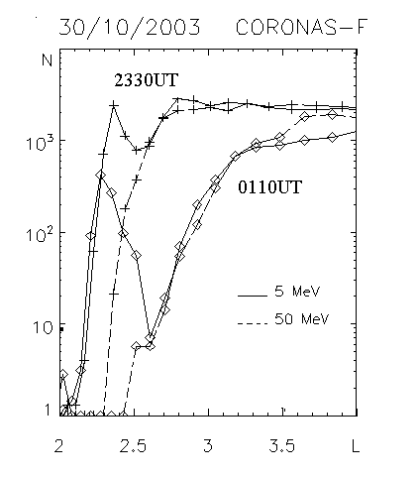
Рис. 2 Измерения двойной ГП спектрометром МКЛ на спунике Коронас-Ф, 30 октября 2003 года, два последовательных пересечения в вечернем секторе южного полушария. Интенсивности в каналах 50-90 МэВ и 1-5 МэВ. были нормирована по потоку в полярной шапке.

ГП было измерено на уровне интенсивности 0.01 от таковой в полярной шапке. Солнечные протоны имеют прямой доступ на радиальные расстояния, где были зарегистрированы дополнительные радиационные пояса в предыдущих исследованиях.
Для решения проблемы формирования поясов солнечных протонов важно отметить импульсивный характер движения ГП, как к Земле, так и от Земли. Резонно предположить, что, если откат ГП, происходит за время меньше периода магнитного дрейфа протонов, такие частицы останутся захваченыеным на замкнутых орбитах. К этому выводу приводят анализируемые результаты измерений.

2.1 Двойная граница проникновения солнечных протонов с энергией 1-5 мэв.
Самое близкое к Земле положение границы проникновения солнечных протонов, L = 2.0-2.2 было зарегистрировано в 22.20 UT 30 октября во время пролета спутника в вечернем секторе южного полушария. С этого момента ГП начала двигаться обратно, это было возможно проследить по измерениям в диапазоне энергий 14-90 МэВ на трех каналах МКЛ. В то же самое время низкоэнергичные 1-5 МэВ протоны имели двойную границу.
На рис. 2 показаны два пересечения ГП в южно - вечернем секторе 30-31 октября в 23.30UT и 01.10 UT. Поток протонов 50-90 МэВ вдоль ГП показан пунктирными линиями и ГП 1-5 МэВ сплошными линиями. Счет в обоих каналов нормализован по совпадению интенсивностей в полярной шапке. Можно видеть, что канал 1-5 МэВ имеет двойную граничную структуру: в во время первой части спутникового пролета от малых к высоким широтам регистрируется старая, ближняя к Земле граница, затем после временного уменьшения темпа счета он снова начинает расти уже по новой границе, которая совпадает с границей энергичных протонов.
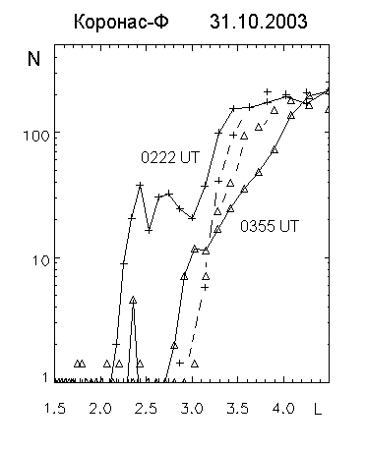
Рис. 3. Два пролета двойной границы в утреннем секторе южного (02.22 UT) и северного (03.55 UT) полушарий. Обозначения те же. что и на рис. 2.

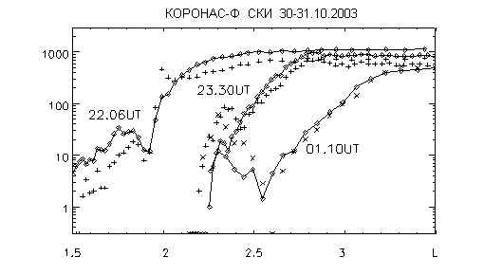
Рис. 4. Эффект двойной границы, измеренный датчиком SCI. Сплошной линией показан темп счета в протонном канале 4-19 МэВ, отдельными значками - в канале 2-4 МэВ.

Подобная двойная граница наблюдалась и в других секторах, и в пролетах от высоких к низким широтам, поэтому наблюдаемый эффект не было результатом каких-то временных вариаций. Рис. 3 показывает структуру ГП в утренних пролетах в 02-04UT 31 октября, около конца интервала регистрации двойных границ проникновения. Интенсивность протонов на внутренней границы здесь небольшая, но сам эффект двойной границы все еще весьма очевиден.
В качестве разумного объяснения этого эффекта мы полагаем, что протоны 1-5 МэВ остаются захвачеными во время быстрого отступления границы проникновения. Их траектории дрейфа, которые были открыты в области квазизахвата, становятся замкнутыми, причем следует ожидать смещения дрефовых орбит к Земле, как это не раз обсуждалось в приложении к высокоширотным возмущениям во время суббуревой диполизации ( в ранних версиях т.н. механизм «рогатки»).
Поскольку во время октябрьских бурь регистрировались большие потоки заряженных частиц, могут возникнуть подозрения о возможном вкладе посторонних потоков в темп счета того или иного канала. Анализ данных МКЛ позволяет утверждать, что вероятность присчетов мала и измеренные структуры протонов действительно реальны. Важное независимое подтверждение

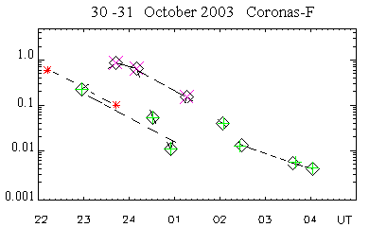
Рис. 5. Уменьшение потока протонов 1-5 МэВ на внутренней границе. Крестики и квадраты принадлежат вечерним и утренним пролетам соответствено, звездочки представляют данные SCI.

существования двойной границы дают показанные на рис.4 измерения прибора СКИ, датчики и геометрия которого отличны от МКЛ. Эффект был существенным в протонных каналах 2-4 и 4-19 МэВ и отсутствовал в каналах альфа-частиц.
Во время первого пересечения ГП в 22.06UT было зарегистрировано самое близкое к Земле положение ГП. Ближе к Земле от ГП на L=1.5-1.9 наблюдается устойчивый "нормальный" протонный пояс, соответствующий существующим представлениям о процессах образования протонного пояса. Следующие два пролета в том же самом секторе показывают двойную граничную структуру. В то время как внешняя граница перемещается дальше от Земли, внутренние границы остаются на том же самом месте для обоих каналов во втором и третьем из показанных на рисунке пролетов.
Относительная интенсивность потока протонов в канале 4 МэВ на порядок меньше, чем в канале 2 МэВ, поэтому можно заключить, что предельная энергия частиц, захваченных в солнечном протонном поясе выше чем, но близка к 4 МэВ.
Поток протонов, измеренный на внутренней границе, быстро уменьшается. Это не удивительно, если вспомнить, что регистрируются только высыпающиеся частицы, поступление которых на данные широты из межпланетного пространства
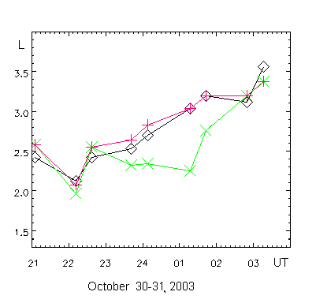
Рис. 6. Движение границ проникновения в период существования двойных границ.Ромбы и крестики обозначают внешние границы протонов 1-5 и 50-90 МэВ измеренная на уровне 0.5 от интенсивности в полярных шапках. Косые крестики - положение внутренней границы.

прекращается. Рис. 5 представляет график уменьшения интенсивности в максимуме внутренней границы от пролета к пролету. Интенсивность в полярной шапке принята за единицу. Крестики принадлежат вечернему сектору, ромбики - утреннему. Сплошные линии связывают измерения в одних и тех же секторах. Две звездочки принадлежат протонам 2.2-4.2 МэВ масс-спектрометра СКИ. В утреннем секторе виден скачек интенсивности протонов вверх между 01UT и 02UT, который можно объяснять в предположении, что произошел новый откат ГП, вызвавший еще один захват, создание второго пояса СКЛ.
Скорость уменьшения интенсивности одна и та же для всех измерений и может быть описана следующим образом:
N(t) = No exp(-kt)
Где t - время в часах и k равно 1.15.
Быстрое уменьшение зарегистрированного потока протонов не означает распад солнечного протонного пояса. Это свидетельствует только о быстром опустошении конуса потерь. В то время как магнитные силовые линии возвращаются к дипольной форме, питч-угловое распределение частиц быстро переходит от изотропного к захваченному и спутник регистрирует их только вблизи БМА. Новый потонный пояс сохраняется долго, многие дни, как будет показано ниже.
На рис 6 представлена динамика ГП во время существования двойной границы проникновения. Отсчет был взят на уровне 1/10 от максимума интенсивности. Внешние границы всех энергий от 1-5 до 50-90 МэВ совпадают и сдвигаются от Земли (или к более высоким широтам), в то время как внутренняя граница 1-5 МэВ в течение нескольких часов остается на месте, и слегка перемещается к Земле до 01.00 UT 31.10.03. После этого ГП перемещается скачком от L=2.3 до L=2.8 и вскоре сливается с главной (внешней) ГП. Этот скачек совпадает с изменением интенсивности протонов на внутренней границе (см. рис. 5), подтверждая наше предположение о образовании еще одного пояса СКЛ.
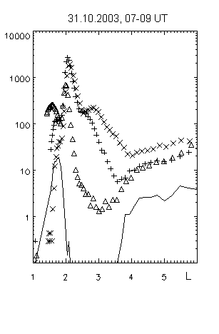
Рис. 7. Пояса солнечных протонов 1-5 МэВ, созданные после главной фазы октябрьской магнитной бури и измеренные во время трех последовательных пролетов Коронас-Ф над Бразильской и Северной Атлантической магнитной аномалией утром 31 октября. Сплошной линией показан профиль протонов 50-90 МэВ.

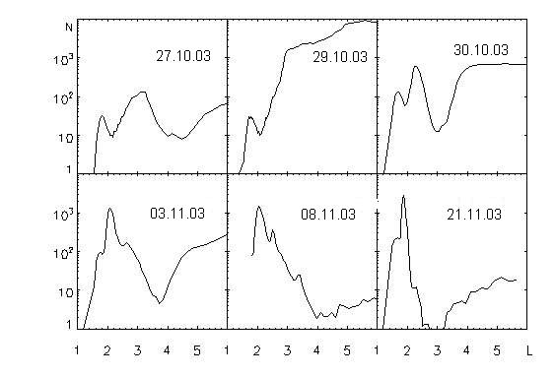
Рис. 8. Примеры радиальных профилей темпа счета протонов в канале 1-5 МэВ во время шести пролетов Коронаса-Ф над Североатлантической магнитной аномалией с 26.10.03 до 21.11.03. Максимумы на L > 2 соответствуют поясам СКЛ.

Эффект двойной границы отсутствовал во всех трех старших энергетических каналах МКЛ (14-26, 26-50 и 50-90 МэВ) и в двух каналах альфа-частиц СКИ. Относительная интенсивность потока протонов 4 МэВ была на порядок меньше чем 2 МэВ, поэтому граничная энергия эффекта было где-нибудь между 4 и 14 МэВ. Высокоэнергичные протоны изменяют траектории дрейфа в соответствии с процессом диполизации магнитосферы с сохранением третьего адиабатического инварианта, в то время как протоны низких энергий дрейфуют медленно по сравнению со скоростью восстановления дипольной конфигурации и остаются захваченыеными на замкнутых орбитах.

2.2. Солнечные протонные пояса, наблюдаемые над БМА
Траектория Коронас-Ф на высоте 500 км в большинстве пролетов проходит ниже внутреннего радиационного пояса за исключением области Бразильской и Южноатлантической аномалии. Здесь мы можем регистрировать радиальные профили внутренних радиационных поясов и изучать их преобразование.
Спутниковые траектории проходят через различные области магнитной аномалии, ближе к центру или на переферии, поэтому формы профилей отличаются одна от другой. На рис. 7 показаны протонные профили 1-5 МэВ для трех последовательных пролетов над БМА утром 31 октября, 2003, немедленно после окончания главной фазы бури. Сплошной линией показан устойчивый внутренний пояс протонов 50-90 МэВ с максимумом на L = 1.6-1.8. Тот же самый максимум может быть идентифицирован также в канале 1-5 МэВ, но здесь два новых дополнительных пика замечены на L=2.1 и L=2.8. Их положение совпадает с внутренними двойными границами, обсуждавшимися в предыдущей секции и нет никаких сомнений, что эти дополнительные пояса заселены захваченыеными солнечными космическими лучами.
Дополнительные протонные пояса в канале 1-5 МэВ были зарегистрированы во всех пролетах над БМА в рассмотренном интервале с 20 октября по 25 ноября 2003 года, но с различной интенсивностью и радиальным расстоянием. На рис 8 показано несколько примеров радиальных профилей 1-5 МэВ протонов. Число дополнительных пиков в этих примерах различается от одного 27 октября и 21 ноября до трех 8 ноября. Не наблюдалось дополнительных пиков 29 октября над БМА немедленно после начала первой бури и первого сжатия магнитосферы.
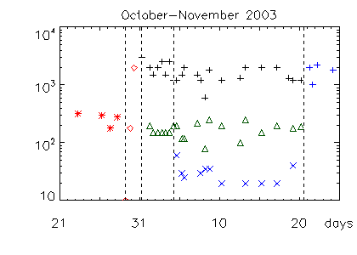
Рис. 9a Зависимость интенсивности протонов 1-5 МэВ в максимуме поясов СКЛ от времени, вертикальные пунктирные линии указывают начало супербури 29.10, конец главной фазы в 31.10, конец магнитной бури 04.11.03 и начало супербури 20.11.03. Различные значки группмруют измерения в выделенных временных интервалах.

Мы свели в таблицу интенсивность и положение каждого максимума интенсивности в во время всех дней с 22 октября к 25 ноября и представляем на рис 9а и 9б зависимость интенсивности от времени и от положения по L. Из группы в 2-3 последовательных пролета над БМА выбирались максимальные значения интенсивности и более близкие к Земле значения L.
Хотя положение и интенсивность максимума поясов зарегистрированы с очевидной неопределенностью, обсужденной выше, ясно видно, что точки на графиках объединены в четыре группы с подобной интенсивностью и положением. Следовательно, могут быть идентифицированы не менее четырех солнечных протонных радиационных поясов.
Перед началом серии октябрьских бурь единственный солнечный протонный пояс был замечен на L=3.4 (Рис. 9a и б, звездочки). Этот пояс исчез утром 29 октября, когда ГП приблизилась к Земле до L=2.3, и предварительно захваченные в ловушку протоны попали в область квазизахвата и смогли покинуть магнитосферу.

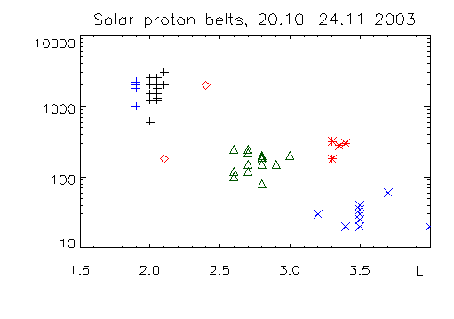
Рис. 9б Зависимость интенсивности протонов в максимуме поясов СКЛ от положения по L, обозначения те же что и на рис. 9a

Во время возмущенного интервала с 29 по 31 октября, когда одна буря следовала за другой и граница проникновения
перемещалась несколько раз к Земле и назад, несколько временных солнечных протонных поясов были созданы и разрушены. На рис. 9 можно видеть, что точки между 29 и 31 октября не принадлежат к любой из четырех устойчивых групп. Это подчеркивает короткое время их жизни.
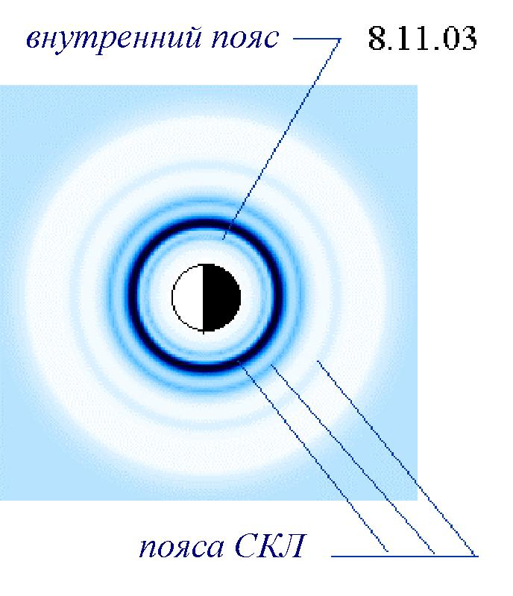
Рис. 10. Реконструкция главного внутреннего протонного пояса и трех солнечных протонных поясов по измерению на спутнике Коронас-Ф 17.11.03. Внешний обвод соответствует текущей границе проникновения СКЛ.
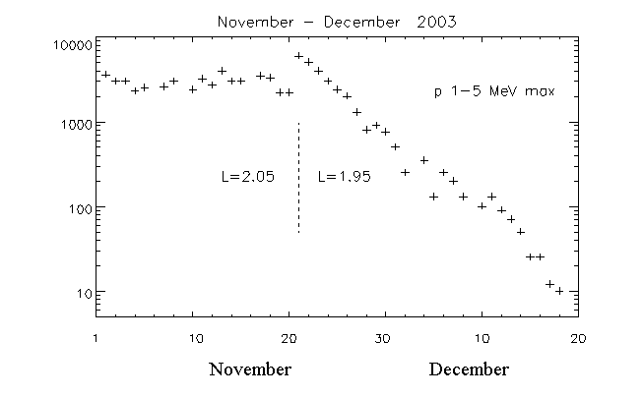
Рис 11 Зависимость интенсивности протонов 1-5 МэВ в максимуме пояса СКЛ на L=1.9-2.05 от времени после бурь 29-31 октября и 20 ноября 2003г.

Два солнечных протонных пояса, замеченные впервые утром 31 октября, были созданы в конце последней главной фазы бури с максимумом на L=2.1 и L=2.6-2.8, их формирование было описано выше
как эффект двойной границы. Не было магнтосферных возмущений достаточно сильных, чтобы уничтожить эти два пояса до магнитный бури 20 ноября 2003 года. Можно видеть, что эти два максимума регистрируются без существенного изменения амплитуды и позиции ( прямые крестики и треугольники на Рис. 9).
Третий дополнительный солнечный протонный пояс присоединяется к предыдущим двум после умеренной магнитной бури 4 ноября. Движение ГП к Земле не было достаточно глубоким (L=3), чтобы уничтожить предварительно созданные пояса, но во время обратного движения ГП, небольшой, но хорошо различимый протонный пояс был образован с максимумом на L=3.4-3.5 (косые крестики на Рис. 9). Эта структура из трех солнечных протонных поясов показана на Рис. 8e по измерениям в пролете 17 ноября. Мы не знаем, каково было угловое распределение захваченных протонов, но если позволительно спроектировать измеренный профиль на экваториальную плоскость, эта уникальная структура с четырьмя поясами будет выглядеть, как показано на Рис. 10. К 17 ноября интенсивность СКЛ в межпланетном пространстве уменьшилась существенно и поэтому поток частиц за ГП намного меньше чем в двух внутренних поясах СКЛ.
После магнитного бури 20.11.03 радиальный профиль области захвата был изменен снова: два внешних солнечных протонных пояса исчезли, внутренний пояс выжил, но были заметно смещен к Земле от L=2.05 до L=1.9, сместившись ближе к главному внутреннему поясу. Во время этой бури солнечные космические лучи не появились на орбите Земли и поэтому дополнительные пояса СКЛ не были созданы. Новый профиль с одним солнечным протонным поясом наблюдается еще в течение одного месяца, но амплитуда пика L=1.9 уменьшилась быстро, как показано на рис. 11. Почему солнечный протонный пояс после изменений 20 ноября перестал быть стабильным и быстро распался, требует дальнейшего исследования.

2.3. Об энергетическом спектре захваченыеных солнечных протонов

Во время формирования двойной границы проникновения мы не обнаружили эффекта в высокоэнергичных протонных каналах (E > 14 МэВ) МКЛ спектрометра. В солнечных протонных поясах, измеренных над БМА утром 31 октября также не наблюдалось протонов с энергией больше 14 МэВ. Экспертиза измерений детектором СКИ во время и после магнитныхй бурь 29-31 (показала, что наиболее часто дополнительный пояс СКЛ был зарегистрирован только в двух солнечных протонных каналах с низкой энергией и в одном случае только в одном канале 2-4 МэВ.
Но во время одного пролета над БМА 29 октября, в 1640 UT, когда интенсивность солнечных космических лучей в межпланетном пространстве и полярной шапке была максимальна, оказалось возможным измерить эффект захвата в ловушку частиц более высоких энергий. Темп счета в канале 50 -90 МэВ составлял
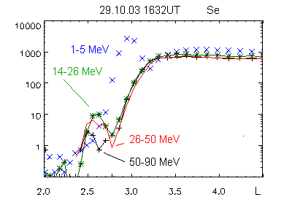
Рис. 12 a) Структура границы проникновения энергичных протонов СКЛ 29.10.03 и потоки протонов во временном поясе СКЛ,

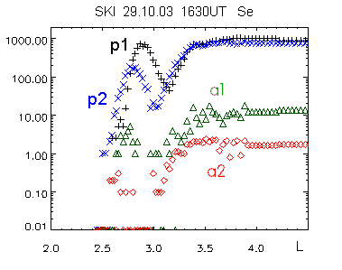
Рис 12 б) Тто же по измерениям прибором СКИ

только 0.1 % от счета в полярной шапке, но все же много выше фона. На рис 12a показаны измерения в четыре каналах МКЛ, и на рис 12б измерения в двух протонных и двух каналах альфа-частиц масспектрометра СКИ. Эффект был виден во всех перечисленных каналах, с отчетливой зависимостью от энергии.
Относительная интенсивность частиц в поясе по сравнению с полярной шапкой (т.е. эффективность захвата) уменьшается с энергией как показано на рис 13. Зависимость от энергии может быть записана как N = No E^{-k} , где k = 2.
Можно видеть, что алфа-частицы также были захвачены и что соответствующие точки ложатся на график с учетом энергии
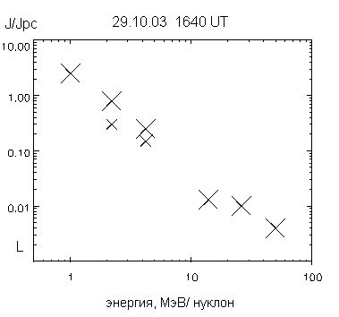
Рис. 13. Эависимость эффективности захвата СКЛ во временный пояс в зависимости от энергии. Относительная интенсивность протонов и алфа-частиц в дополнительных максимумах рис 12.

на нуклон. Это не удивительно, потому что магнитная скорость дрейфа частиц действительно зависит от энергии на нуклон.

3. ОБСУЖДЕНИЕ РЕЗУЛЬТАТОВ
Имеются несколько очевидных причин, по которым представленные выше эффекты нельзя объяснить в соответствии с теорией инжекции во время SC. Эффективность этого механизма зависит от энергии частицы. Протон, перемещенный к Земле положительным SC импульсом на дневной стороне Земли, должен обладать достаточно большой дрейфовой скоростью, чтобы к окончанию импульса оказаться на ночной стороне, иначе он будет возвращен адиабатически на исходное радиальное расстояние с нулевым ускорением. Дрейфовый период мог бы быть оценен по известной формуле
$T=\frac{\text{44}}{\text{LE}}$
где Т в минутах и E - энергия частицы в МэВ.

Для протонов с энергией 1 и 5 МэВ на L = 4 T = 4.4 и 0.9 минуты соответственно, что намного больше типичной продолжительности SC импульса (< 10s) и поэтому протоны 1-5 МэВ не будут инжектированы и ускорены механизмом SC - инжекции.
Второе ограничение касается оценки радиального смещения во время инжекции δL, которое может быть рассчитано согласно [Pavlov и al ., 1993] как
$$δL=L_{f}−L_{i}=\frac{8}{\text{21}}⋅\frac{h_{\text{max}}}{\text{Ho}}⋅{\left(\frac{L_{f}+L_{i}}{2}\right)}^{5}$$
Где L_{f} и L_{i} конечное и начальное положение частиц по L, а h_{max}, и H_{o} - максимальное отклонение и полная магнитуда поля на поверхности Земли. До SC ГП была расположена на L=3.7, и максимум нового радиационного пояса 1-5 мэвных протонов был расположен на L=2.4 после SC утром 30 октября 2003г. Чтобы получить такое смещение, нужно иметь hmax =-400nT, что более чем в четыре раза превышает зарегистрированную амплитуду SC. Таким образом, объяснение наших наблюдений с помощью модели SC-инжекции попросту не годиться. Альтернативное объяснение образования поясов СКЛ 1-5 МэВ в результате быстрой перестройки магнитосферы, напротив, не встречает серьезных трудностей.
В этой схеме можно выделить следующую последовательность процессов после начала магнитной бури:
1. Изменение конфигурации магнитосферы сдвигает внутреннюю границу области квазизахвата (и авроральной зоны ) к Земле;
2. Частицы радиационного пояса, электроны и ионы, за границей, которые были предварительно захвачены, переходят на открытые орбиты и могут покинуть магнитосферу;
3. Если солнечные космические лучи присутствуют в околоземном межпланетном пространстве, то область квазизахвата будет заполнена частицами СКЛ, возможно посредством диффузии, и возможно через LLBL;
4. Во время скачка восстановления магнитосферы и связанного с ним отступления границы проникновения СКЛ, более низкоэнергичная часть спектра солнечных космических лучей перейдет на закрытые дрейфовые орбиты и создаст новый пояс солнечных космических лучей. Этот пояс может быть уничножен следующим сдвигом ГП к Земле, или останется на некоторое время после окончания магнитной бури. Может образоваться два или больше таких поясов после сильных структурированных магнитных бурь.
5. Связанное с диполизацией магнитосферы индукционное электрическое поле вызывает смещение поясов СКЛ к Земле.

Следующие ступени проанализированных выше наблюдений динамики солнечных космических лучей могут быть объяснены в рамках этой модели.
29 октября, ~0630 UT. Граница проникновения приблизилась до L=2.3, и предварительно существовавший на L = 3.3 пояс СКЛ исчез, орбиты частиц стали открытыми, и они оставили магнитосферу.
29-30 октября Несколько поясов СКЛ были созданы и разрушены вследствие движения ГП.
30 октября, 22-23UT. Самый внутренний пояс СКЛ был создан с началом фазы восстановления магнитной бури во время отступления ГП от L=2-2.2
31 октября, 02-04UT. Отступление ГП от L=2.5 до L=3.5 создало второй пояс СКЛ. Впервые оба пояса были замечены датчиками Коронас-Ф в во время пролета над БМА утром 31 октября.
04 ноября, ~ 1935UT. Умеренная магнитная буря приблизила ГП к Земле на L=3.2-3.5 в 1935 UT со следующим отступлением до L=4. В результате был создан новый пояс СКЛ с максимумом на L=3.5, в то время как два предварительно возникших пояса остаются незатронутыми.
20 ноября, Два внешних пояса СКЛ исчезли, когда ГП приблизилась до L=2.5. Внутренний СКЛ выжил, но сместился внутрь от L=2.05 до L=1.9. Расстояние от внутреннего пояса сокращается до 0.2-0.3 Re. Новый пояс СКЛ не был создан во время этой бури, потому что эта солнечная вспышка не сопровождалась ускорением солнечных космических лучей.

Захват в ловушку частиц СКЛ в во время отступления границы проникновения - центральная часть этого процесса, поэтому необходимо обсудить ее более детально. Типичное время реконфигурации магнитосферы равняется нескольким минутам. Например, изменение магнитного поля на спутнике GEOS-10 30 октября, 2003, когда магнитосферная граница в подсолнечной точке сдвигалась от Земли, составило меньше 10 минут. Период магнитного дрейфа для 1 МэВ и 50 МэВ протонов на L = 3 - приблизительно 15 минут и 20s соответственно. Это означает, что энергичные протоны дрейфуют слишком быстро, чтобы отреагировать на перестройку магнитосферы, в то время как магнитный дрейф протонов 1 МэВ продолжается 50 раз дольше, он будет сопровождаться и радиальным ExB дрейфом к Земле, и переходом на захваченные орбиты с возникновением нового пояса. Зависимость скорости магнитного дрейфа от энергии ограничивает эффективность захвата частиц больших энергий. Большая крутизна энергетического спектра СКЛ будет вносить дополнительный вклад в резкое обрезание спектра захваченных проонов (ионов) со стороны высоких энергий. В нашем случае обрезание наблюдалось вблизи 5 МэВ, но при очень быстром движении ГП возможен захват в ловушку более энергичных частиц.

Показанная на рис 10 структура из четырех радиационных поясов реконструирована из предположения о захваченном распределении частиц в ловушке с максимумом на питч-угле 90˚ .На самом деле питч-угловое распределение нам не известно, и измеренные максимумы могут соответствовать превышению потока протонов над нормальным распределением на небольших питч-углах. Определенный сдвиг к малым питч-углам в функции распределения возможен в процессе диполизации, в связи с переходом частиц на более короткие силовые линии. Так или иначе, исследование питч-углового расределения чстиц в поясах СКЛ необходимо для понимания процесса возникновения и процессов распада поясов СКЛ.

В работе [Slocum et al., 2002] утверждается, что пояс СКЛ, возникший 24 ноября 2001г существовал не меньше года. Наши измерения в ноябре 2003г. показали, что пояса СКЛ оставались без изменения до следующй сильной магнитной бури в течение 20 дней. Но по измерениям после бури от 20 ноября 2003 видно (рис 11), что радиационный пояс СКЛ на L=1.9 стал неустойчивым и был постепенно разрушен менее чем за месяц. Мы предполагаем исследовать проблему устойчивости поясов СКЛ по измерениям во время нескольких других магнитных бурь в следующей работе.
Процесс эрозии предварительно существующих поясов ГП при движении ГП внутрь магнитосферы может быть важен не только для мэвных протонов, но и для захваченых частиц более высоких энергий. Обнаруженные в работе [Bostrem et al., 1970] изменения интенсивности частиц на L=2-4 в во время магнитных бурь, как в сторону увеличения, так и уменьшения потока могли бы быть поняты в рамках обсуждаемой модели движения ГП.
Следует отметить, что об уменьшении потока протонов во внутреннем поясе во время анализируемых нами событий сообщается в [Looper et al., 2004] и среди трех возможных причин этого называется и искажение конфигурации магнитосферы, правда, без обсуждения и с большим знаком вопроса. Авторы этой работы не увидели обнаруженных нами явлений, поскольку анилизировали измерения протонов с энергией больше 19 МэВ, причем с большим усреднением во времени.
Процесс эрозии может наложить существенные ограничения на эффективность механизма резонансного ускорения и инжекции в во время SC, который считается важным источником пояса СКЛ. Движение ГП к Земле после SC может уничтожить поток захваченных частиц, ускоренный предварительно как во время SC, так и при медленном радиальном дрейфе, который считается основным источником формирования протонного пояса [Parker, 1960, Тверской, 1965,1997].
Таким образом, наряду с известными источниками внутренних радиационных поясов, следует учитывать вклад прямого захвата солнечных космических лучей в диапазоне 1-15 МэВ.
Существование эффекта захвата СКЛ подозревалось и прежде [см. например, Павлов и др., 1993], однако предполагалось, что происходит инжекция, быстрый заброс частиц на внутренние оболочки, мы же и предлагаем простой механизм, описывающий, как МэВ солнечные космические лучи могут быть непосредственно захвачены без заброса и дополнительного ускорения, а также даем подробное описание процесса захвата.
Оба процесса, создание СКЛ поясов и эрозия предварительно существовавших захваченых частиц могли бы быть важны для радиационных моделей космической погоды.

4. ЗАКЛЮЧЕНИЕ
Захват солнечных космических лучей во внутренней магнитосфере на L=2-3 наблюдался ранее во время нескольких магнитных бурь. Обсуждались два механизма формирования временного пояса солнечных космических лучей. Первый, основанный на резонансной инжекции частиц во время SC, был достаточно подробно разработан теоретически, был экспериментально зафиксирован во время магнитгой бури 24 марта 1991 года и полагался основным и единственным для объяснения измерений во время других магнитных бурь. Этот механизм эффективно действует для солнечных протонов с энергией > 15 МэВ, и требует большой амплитуды SC для достаточно глубокого заброса во внутреннюю магнитосферу. Дополнительное ограничение вклада этого механизма в формирование долговременной структуры внутреннего пояса накладывает рассмотренный в настоящей работе эффект разрушения пояса после SC во время главной фазы, в случае если граница проникновения солнечных протонов будет двигаться ближе в Землю чем этот пояс.
Второй механизм образования дополнительного пояса - заброс при изменении конфигурации магнитосферы на фазе восстановления, предполагался (см. например, [Павлов и др., 1993]) но лишь в общем виде без детальной проработки, количественных оценок и сравнения с экспериментом.
В настоящей работе рассмотрен и подробно проиллюстрирован по экспериментальным данным механизм захвата в ловушку солнечных протонов, которые проникают во внутреннюю магнитосферу свободно во время главной фазы магнитных бурь. Захват происходит в результате перехода от разомкнутых к замкнутым дрейфовым траекториям протонов. Собственно заброс, т.е. радиальная инжекция воздействием индукционного электрического поля происходит, замечен в анализируемых событиях, но не играет главной роли. Рассмотренный механизм эффективен только, если импульсное восстановление магнитосферы после сжатия - достаточно короткое по сравнению с периодом магнитного дрейфа частиц. Это накладывает сильное ограничение на энергию протонов и альфа-частиц. Протоны с энергией больше чем 5-15 МэВ могут быть захвачены только в редких случаях.
Основные выводы данной работы можно сформулировать следующим образом:
1. Солнечные протоны с энергией 1 МэВ и выше после сдвига к Земле границы проникновения СКЛ могут быть захвачены во время отступления ГП, создавая пояс солнечных космических лучей на L = 2 - 4.
2. В некоторых случаях 2 или даже 3 пояса может быть создано.
3. В новом поясе СКЛ поток высыпающихся протонов быстро падает со временем по экспоненте как N=No exp (-kt), где к = 1.15 и t(час), остаются лишь устойчиво захваченные в ловушку.
4. После октябрьских бурь положение и интенсивность поясов СКЛ оставались постоянными в течение 20 дней, после бури 20 ноября пояс СКЛ на L=1.9 распался за месяц.
5. Пояс СКЛ может быть разрушен во время новой достаточно сильной магнитной бури.
6. В во время магнитной бури пояс СКЛ может сдвигаться к Земле на L= 0.1 - 0.2
7. Энергетический спектр протонов в поясе СКЛ уменьшается круто в районе 4-15 МэВ. Протоны и алфа-частицы с E> 4 МэВ были зарегистрированы только иногда и с небольшой интенсивностью. Эффективность захвата в ловушку уменьшается с энергией как ~ E-2

БЛАГОДАРНОСТИ

Авторы благодарят профессора М.И. Панасюка за полезное обсуждение.

ЛИТЕРАТУРА

Веселовский И.С.,Панасюк М.И.,Авдюшин С.И. и др.,Солнечные и хромосферные явления в октябре 2003: Причины и эффекты, Коллаборация «Солнечные экстремальные события 2003 года (СЭС - 2003)» Космические исследования , 42, № 5, 435-488, 2004
Павлов Н.Н., Тверская Л.В.,Тверской Б.А.,Чучков Е.А.,
Изменения потока частиц радиационных пояса во время сильной магнитной бури 24 марта 1991, Геомагнетизм и аэрономия, 33, #6, 41-45, 1993.
Панасюк М.И., Кузнецов С.Н., Лазутин Л.Л. и др., Магнитные бури в октябре 2003 года. Коллаборация «Солнечные экстремальные события 2003 года (СЭС - 2003)» Космические исследования , 42, № 5, , 489-534, 2004.
Tверскoй Б.А., Перенос и ускорение заряженных частиц в магнитосфере Земли, Геомагнетизм и аэрономия, 5, 793-809, 1965.
Tверскoй Б.А., Механизм формирования структуры кольцевого тока магнитных бурь, Геомагнетизм и аэрономия, 37, 29−34, 1997.
Blake, J.B.,.Kolasinski W.A,.Fillius R.W, and.Mullen E.G, Injection of electrons and protons with energies of tens of MeV into L > 4 on 24 March 1991, Geophys. Res. Lett., 19, 821, 1992.
Bostrem R. et al., Time history of the inner radiation zone, October 1965-December 1968, J. Geophys. Res., 75, 1246-1256, 1970.
Falthammar С.G., On the transport of trapped particles in the outer magnetosphere. J. Geophys. Res., v. 70, pp. 2503-2512, 1965.
Hudson, M.K. Elkington S.R., Lyon J.G.,.Marchenko V.A,.Roth I, Temerin M., Blake J.B., Gussenhoven M.S., and Wygant J.R., Simulations of proton radiation belt formation during storm sudden commencements, J. Geophys. Res., 102, 14087-14102, 1997.
Li, X., Roth I., Temerin M., Wygant J.R.,.Hudson M.K, and Blake J.B., Simulations of the prompt energization and transport of radiation belt particles during the March 24, 1991 SSC, Geophys. Res. Lett., 20, 2423, 1993.
Looper, M. D., J. B. Blake, and R. A. Mewaldt, Response of the inner radiation belt to the violent Sun-Earth connection events of October–November 2003, Geophys. Res.
Lett., 32, L03S06, doi:10.1029/2004GL021502.
Lorentzen, K.R., Mazur J.E., Loper M.E., Fennell J.F., and Blake J.B., Multisatellite observations of MeV ion injections during storms, J. Geophys. Res., 107, 1231, 2002.
Parker E.N. Geomagnetic fluctuations and the form of the outer zone of the Van Allen radiation belt. J. Geophys. Res., v. 65, pp. 3117-3126, 1960.
Slocum, P.L., Lorentzen K.R., Blake J.B., Fennell J.F., Hudson M.K, Looper M.D., Masson G.M., and Mazur J.E., Observations of ion injections during large solar particle events, AGU Fall Meeting, SH61A-0501, 2002.

